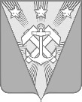
Сахалинская область
АДМИНИСТРАЦИЯ УГЛЕГОРСКОГО МУНИЦИПАЛЬНОГО ОКРУГА
САХАЛИНСКОЙ ОБЛАСТИ

РАСПОРЯЖЕНИЕ

от 19.05.2025 № 137-р/25
г. Углегорск

Об администрировании доходов

В соответствии со статьей 160.1 Бюджетного кодекса Российской Федерации от 31.07.1998 №145-ФЗ, на основании постановления администрации Углегорского городского округа от 28.12.2024 №1169-п/24 «Об утверждении Перечня главных администраторов доходов бюджета Углегорского муниципального округа Сахалинской области на 2025 год и плановый период 2026 и 2027 годов»:
- Возложить на администрацию Углегорского муниципального округа Сахалинской области исполнение бюджетных полномочий администратора доходов бюджета:
  - начисление, учет и контроль за правильностью исчисления, полнотой и своевременностью осуществления платежей в бюджет, пеней и штрафов по ним;
  - взыскание задолженности по платежам в бюджет, пеней и штрафов;
  - принятие решений о возврате излишне уплаченных (взысканных) платежей в бюджет, пеней и штрафов, а также процентов за несвоевременное осуществление такого возврата и процентов, начисленных на излишне взысканные суммы, и представление в орган Федерального казначейства заявки на возврат для осуществления возврата в порядке, установленном Министерством финансов Российской Федерации;
  - принятие решения о зачете (уточнении) платежей в бюджет и представление соответствующего уведомления в орган Федерального казначейства;
  - установление регламента полномочий по взысканию дебиторской задолженности по платежам в бюджет, пеням и штрафам по ним, разработанного в соответствии с общими требованиями, установленными министерством финансов Российской Федерации;
  - уточнение невыясненных платежей в бюджет и сверка данных бюджетного учета администрируемых доходов в порядке, установленном Министерством финансов Российской Федерации;

2
  - заключение договора (соглашения) с органом Федерального казначейства об обмене электронными документами;
  - доведение сведений о реквизитах счетов и информации, необходимой для заполнения расчетных документов, до плательщиков;
  - проведение принудительного взыскания с плательщика платежей в бюджет, пеней и штрафов по ним через судебные органы или через судебных приставов;
  - предоставление информации, необходимой для уплаты денежных средств физическими и юридическими лицами за государственные и муниципальные услуги, а также иных платежей, являющихся источниками формирования доходов бюджета Углегорского муниципального округа Сахалинской области, в Государственную информационную систему о государственных и муниципальных платежах (ГИС ГМП) в соответствии с порядком, установленных Федеральным законом от 27.07.2010 №210-ФЗ «Об организации предоставления государственных и муниципальных услуг» (за исключением случаев, предусмотренных законодательством Российской Федерации);
  - принятие решений о признании безнадежной к взысканию задолженности по платежам в бюджет;
  - иные бюджетные полномочия, установленные законодательством Российской Федерации и принимаемыми в соответствии с ним нормативными правовыми актами (муниципальными правовыми актами).
- Закрепить за администратором доходов бюджета – администрацией Углегорского муниципального округа Сахалинской области Перечень источников доходов бюджета (прилагается).
- Распоряжение вступает в силу с момента официального опубликования, распространяет свое действия на правоотношения, возникающие с 01 января 2025 года.
- Признать утратившим силу распоряжение администрации Углегорского городского округа от 09.01.2018 № 1-р «Об администрировании доходов».
- Настоящее распоряжение разместить на официальном сайте администрации Углегорского муниципального округа Сахалинской области в сети Интернет.
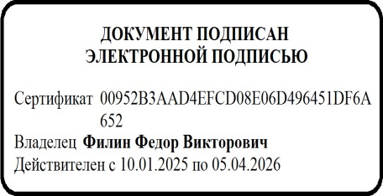
- Контроль исполнения распоряжения возложить на первого вице- мэра Углегорского муниципального округа Сахалинской области Очековского Д.В.

Глава Углегорского муниципального округа  Сахалинской области | Ф.В. Филин

